Proyecto 04:

Considerar los datos económicos de la siguiente tabla (dados en millones de dólares) de corporaciones industriales:

1. Calcular la distancia de Mahalanobis entre Ford y Exxon  
2. Calcular la distancia de Mahalanobis entre General Motors e IBM  
3. Calcular la distancia de Mahalanobis entre Philip Morris y Texaco  
La tabla de datos se sube como imagen, recuerden crear un CSV para procesar la información.

Codificación:

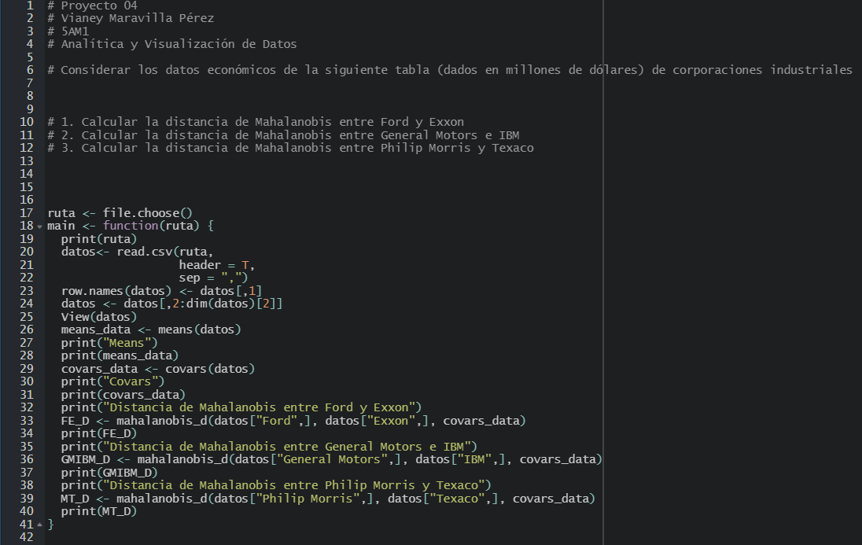

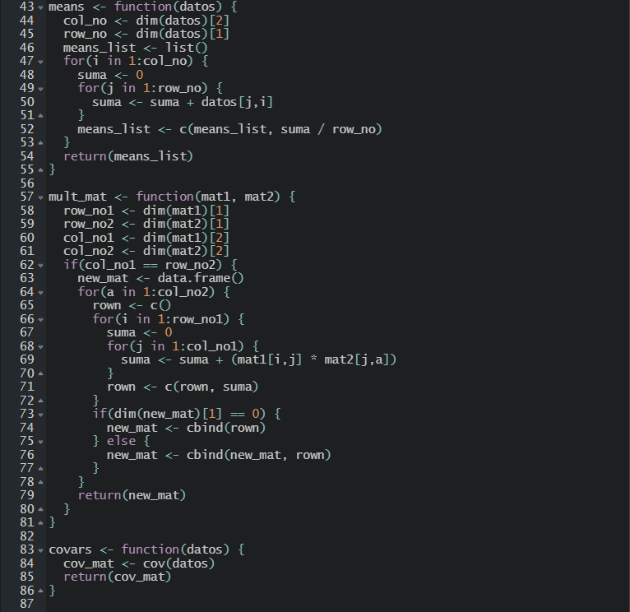

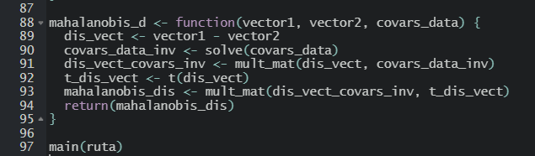

Resultados:

